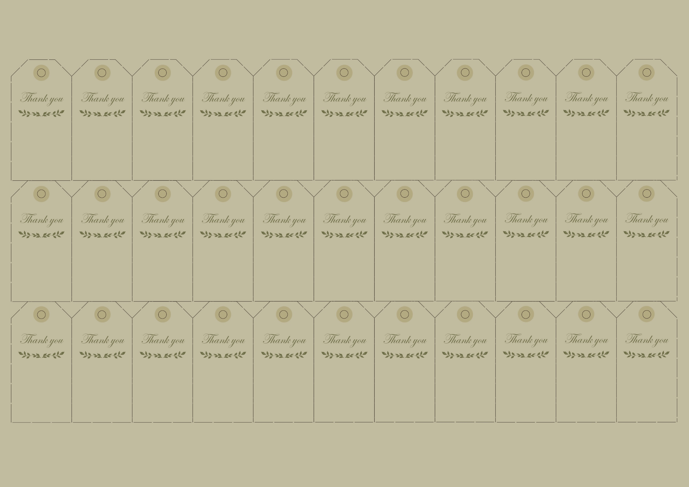

Nathu

＆

Rei

2055.3.2

Nathu

＆

Rei

2055.3.2

Nathu

＆

Rei

2055.3.2

Nathu

＆

Rei

2055.3.2

Nathu

＆

Rei

2055.3.2

Nathu

＆

Rei

2055.3.2

Nathu

＆

Rei

2055.3.2

Nathu

＆

Rei

2055.3.2

Nathu

＆

Rei

2055.3.2

Nathu

＆

Rei

2055.3.2

Nathu

＆

Rei

2055.3.2

Nathu

＆

Rei

2055.3.2

Nathu

＆

Rei

2055.3.2

Nathu

＆

Rei

2055.3.2

Nathu

＆

Rei

2055.3.2

Nathu

＆

Rei

2055.3.2

Nathu

＆

Rei

2055.3.2

Nathu

＆

Rei

2055.3.2

Nathu

＆

Rei

2055.3.2

Nathu

＆

Rei

2055.3.2

Nathu

＆

Rei

2055.3.2

Nathu

＆

Rei

2055.3.2

Nathu

＆

Rei

2055.3.2

Nathu

＆

Rei

2055.3.2

Nathu

＆

Rei

2055.3.2

Nathu

＆

Rei

2055.3.2

Nathu

＆

Rei

2055.3.2

Nathu

＆

Rei

2055.3.2

Nathu

＆

Rei

2055.3.2

Nathu

＆

Rei

2055.3.2

Nathu

＆

Rei

2055.3.2

Nathu

＆

Rei

2055.3.2

Nathu

＆

Rei

2055.3.2